软件测试过程

文件状态：  [ ] 草稿  [√] 正式发布  [ ] 正在修改 | 文件标识： | JSH-VAL-RJCS-001
文件状态：  [ ] 草稿  [√] 正式发布  [ ] 正在修改 | 当前版本： | V1.0
文件状态：  [ ] 草稿  [√] 正式发布  [ ] 正在修改 | 作 者：
文件状态：  [ ] 草稿  [√] 正式发布  [ ] 正在修改 | 完成日期：

东航金控有限责任公司

文档修订记录
版本编号或者更改记录编号 |  | *变化  状态 | 简要说明（变更内容和变更范围） | 日期 | 变更人 | 审核日期 | 审核人
V0.1 | A |  | 新建
V1.0 | M |  | 修订
*变化状态：A——增加，M——修改，D——删除
目录
1. 引言 1
1.1 目的 1
1.2 适用范围 1
1.3 名词术语 1
2. 过程定义 2
2.1 角色和职责 2
2.2 入口准则 2
2.3 输入 2
2.4 过程活动 3
2.4.1 制定测试计划 3
2.4.2 编写测试用例 3
2.4.3 执行测试 4
2.4.4 发布测试报告 6
2.5 输出 6
2.6 出口准则 6
2.7 过程度量 6
2.8 裁剪说明 6
3. 相关规程 7

引言

目的
软件测试的目的是尽早地、尽可能多地发现软件的错误。通过不同层次的测试（集成测试、系统测试）验证和确认软件满足设计和需求。
本文档的目的是为软件测试人员、设计员提供软件测试工作的规范。

适用范围
文档适用于使用软件项目。

名词术语
- 集成测试（Integration Testing）
集成测试是确保各单元组合在一起后能够按既定意图协作运行，并确保增量的行为正确。它所测试的内容包括单元间的接口以及集成后的功能。
- 系统测试（System Testing）
系统测试是通过与系统的需求定义作比较， 发现软件与系统需求定义不相符合或与之矛盾的地方。它将通过确认测试的软件，作为整个基于计算机系统的一个元素， 与计算机硬件、外设、某些支持软件、数据和人员等其他系统元素结合起来， 在实际运行（使用）环境下，对计算机系统所进行的一系列集成测试和确认测试。

过程定义

角色和职责
角 色 | 职 责 描 述
项目经理 | - 参与评审测试计划；  - 参与评审测试成果(测试后的可执行程序、测试报告)；
开发人员 | - 修复bug。
测试组长 | - 制定测试计划；  - 填写测试报告。  - 控制测试过程
测试人员 | - 搭建测试环境；  - 制定测试用例；  - 执行集成测试、系统测试；  - 记录缺陷并跟踪缺陷。  - 发布版本测试报告。
CM人员 | - 参与评审测试成果  - 将评审后的测试成果纳入配置管理。
QA人员 | - 检查并监督测试过程活动的有效性和一致性。  - 将检查出来的问题及时通报给项目经理及相关小组和成员，并跟踪问题直到关闭。  - 参与评审测试成果。

入口准则
- 软件项目立项被批准。

输入
- 《项目计划》、《产品需求规格说明书》、《概要设计说明书》、《数据库设计说明书》、《详细设计说明书》、软件程序源代码。

过程活动
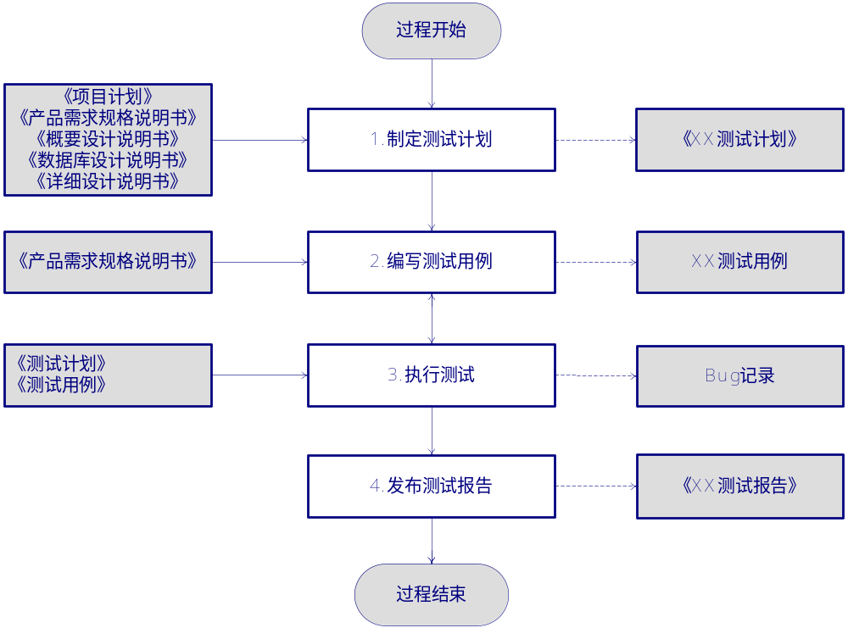

制定测试计划
测试计划包括集成测试计划，系统测试计划。
测试类型 | 测试内容 | 测试工具
集成测试 | 被测模块、接口 | 无
系统测试 | 整个软件系统或子系统 | 无

编写测试用例
测试用例包括集成测试用例，系统测试用例。
用例类型 | 常用方法 | 测试工具
集成测试用例 | 自底向上的测试方法 | 无
系统测试用例 | 多任务测试,临界测试,中断测试、性能测试等 | 可能会用到LR，QTP等性能测试工具

执行测试
执行测试步骤分为搭建测试环境、执行测试用例、缺陷跟踪管理、填写《测试报告》等几个部分。
由于测试按类型又分为集成测试、系统测试、验收测试等，所以集成测试、系统测试、验收测试的执行都需要按执行测试的标准步骤进行。

搭建测试环境
测试人员搭建测试环境(包括：硬件环境、软件环境和数据环境)，测试环境必须满足最终用户的要求。

执行测试用例
测试人员按照评审通过的《测试用例》进行测试。执行测试用例的内容说明如下：
测试类型 | 执行方法 | 执行时机 | 执行要求
集成测试 | 自低向上的测试方法 | 产品集成结束 | 重点进行接口测试
系统测试 | 多任务测试,临界测试,中断测试、性能测试等 | 产品集成测试通过后 | 对系统进行功能、性能、安全性等综合测试，用LR，QTP等测试工具辅助完成测试。
若测试结果存在异常问题，测试人员将发现的缺陷记录到缺陷管理工具中，直至缺陷最终解决、关闭。

缺陷跟踪管理
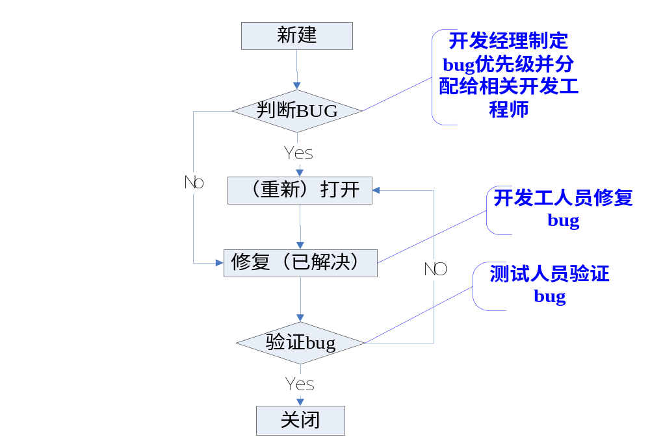
图表 1 Bug流程图
- 测试人员发现缺陷后，填写在缺陷管理工具中，并将其状态置为“新建”，提交项目经理确认；项目经理确认缺陷内容后，缺陷状态改为“打开”并将其指定给相关开发人员解决。若开发人员认为不是缺陷，则与测试人员进行沟通，可以达成共识则将缺陷置为“不是问题”，缺陷状态称为“已解决”，对于不能达成共识的缺陷则提交项目经理确认。
- 当开发人员修改缺陷并认为缺陷已经修复后，状态修改为“已解决”，然后将修复后的程序提交给测试人员进行回归测试。
- 测试人员进行回归测试：
  - 如果该缺陷被修复了，测试人员则将此缺陷状态置为“关闭”。
  - 如果该缺陷未被修复，则将该缺陷状态置为“重新打开”。
  - 若在回归测试过程中，又测试出新的bug，则从第1步开始跟踪新测试出的Bug。
  - 如此循环往复，直到最后确定测试达到《测试停止标准》中规定的测试通过准则为止。

发布测试报告
系统测试过程中，测试人员在一个版本测试结束后，发布本版本的系统测试报告。
当软件达到测试停止标准后，停止测试，具体参见《软件测试停止标准》。
每阶段（集成测试、系统测试）测试停止后，测试人员对产生的缺陷情况进行分析统计，形成《测试报告》。《测试报告》发送给相关人(至少包括：高层经理、项目经理、CM人员、QA人员、CCB成员等)进行审阅确认。

输出
- 《测试计划》
- 《测试用例》
- bug记录
- 《测试报告》

出口准则
- 满足组织(项目)的测试停止标准。

过程度量
№ | 度量点 | 执行人 | 度量时机|频率 | 存储位置
M-1 | 执行测试过程的工作量 | 测试组长 | 每周 | 《项目周报》
M-2 | 发现的缺陷数 | 测试人员 | 每周 | 缺陷管理工具中

裁剪说明
裁剪对象 | 类型（过程活动或工作产品） | 裁减要素（增加、删除、修改） | 裁减条件

相关规程
- 《软件测试停止标准》
- 《软件测试指南》
- 《软件缺陷分类标准》

